践行社会主义核心价值观主题团日活动 -----护理学1201团支部
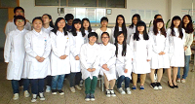
为进一步深入学习贯彻党的十八大、十八届三中全会和习近平总书记一系列重要讲话精神，同时增强我们的团员意识和校园主人翁意识，培养团员青年爱团爱校情怀。我们开展了“围绕社会主义核心价值观，开展‘修德求真’校训大讨论”主题团日活动，效果极佳。
通过这次活动，我们更加了解“修德求真”这一校训。“修德”是教育理念，就是要把“忧国忧民”的名人精神，凝炼为爱国爱校、奉献人民的校园精神，是“建立在对人类社会发展规律性和现实社会生活中各种复杂问题的正确认识基础上的一种自觉地责任意识。“求真”是价值追求，是对理想的追求和对知识的渴望。
我们的活动形式是让大家参与实践，记录每位同学体现出“修德求真”的点点滴滴，以这种形式让我们更进一步懂得“修德求真”的校园精神，不断修德，我们都理想远大、品德高尚；坚持求真，我们都勤奋学习，追求真理。
修德，言主体内在的素质、操行和境界，弘扬崇高思想情操和道德修养，继承优秀传统道德，兼容吸收人类道德文明，树立高尚道德。崇德修身，扎实干事，踏实做人，坚守社会主义核心价值观。核心价值观，其实也是一种德，即是个人的德，也是国家的德，社会的德。一个人只有明大德、守公德、严私德，其才方能用得其所，青少年要以崇德修身作为做人做事的第一守则，坚定社会主义信念，大力弘扬传统美德，不断提升自己的素养，从而不断完善自我，成就自己的宝贵人生。我支部同学常常利用自己的课余时间去医院做志愿者，“从点点滴滴的小事中做起，在自己的岗位中，奉献自己的微薄之力，找到自身的价值，丰富自己的人生”他们把这作为志愿者的宗旨。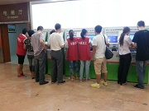
如今医患关系复杂多变，市医志工将是医患关系很好的缓冲剂。让患者，让家属有机会成为医院的一份子，让他们有机会了解医院，让他们互换角色互相了解，共创和谐社会。

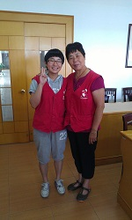
在文理学院附属医院做志工期间，我发现，志愿者的微笑服务无处不在，他们用微笑彰显着文明。在他们的带动下，被帮助的人也报以微笑，有些病人还会主动微笑着和志愿者打招呼。微笑，是传递文明最快捷也最有效的途径，只需一个简单的微笑，文明之花便会开遍神州大地。

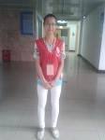
作为一名志工，在帮助他人的时候，我感觉内心会涌出一种“满足”感，以帮助他人为乐。在做志工的那段时间，感觉时间过得很充实
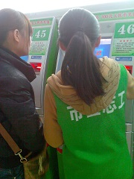
医生和护士的职业是神圣而伟大，在医院做导医志愿者期间让我学会了怎样与陌生人交谈，从中学会了很多为人处世方面的技能
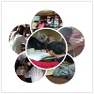
求真”，所谓"求真"，就是"求是"，也就是依据解放思想、实事求是、与时俱进的思想路线，去不断地认识事物的本质，把握事物的规律。“求真”也是价值追求，是对理想的追求和对知识的渴望。包括实事求是、清醒理智的科学理性精神，敢为人先、勇于探索的开拓创新精神，以人为本、追求公平的民主开放精神。
作为我们学生让我们的身份决定了我们的任务是学习。所以我们要学习更多的知识，一点一滴的去积累。学习当然也包括学习怎么去做人，这是我们最重要的。实事求是的做人是我们大学生的根本。

社会主义核心价值观的践行是全体公民的事，是我们的立身之本，是我们的责任更是义务。我们应从自身做起，从小事做起，人人学习，人人践行，让优秀传统文化继续发扬光大。

